ГАПОУ НСО «Болотнинский педагогический колледж»

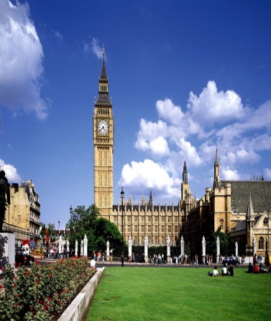

Времена года в Великобритании
(английский язык, география, информатика)

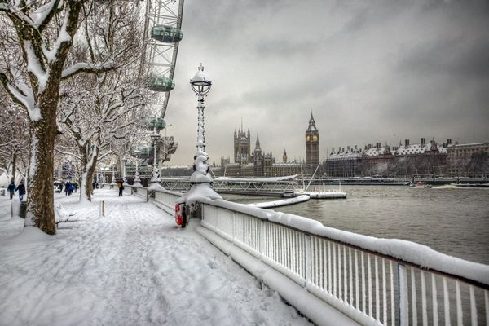
Выполнили: студенты 17 группы
Левковский Артем
Халанский Никита
Сырчин Константин
Савик Александр

Руководитель: Казакова Е.В.

Болотное’ 2019
Оглавление

1.2. | Оглавление
2.1. | Введение | 3
 | Актуальность выбранной темы | 3
 | Проблема
 | Цель проекта
 | Задачи
 | План
2.2. | Теоретическая часть | 4
 | Практическая часть
 | Назначение и применение проекта
 | Выводы
 | Список литературы | 8
 | Приложение
3. | Рефлексия деятельности | 8

Актуальность темы. Каждая страна уникальна по - своему. В каждом уголке Земли есть своя особенность, о которой хотя бы раз слышали жители других городов, стран. ПОГОДА – имеет значительный перевес по сравнению с другими особенностями этой страны.
У нас появилось желание продолжить знакомство с этой замечательной страной. Мы решили поработать с другими источниками, кроме учебника.
Проблема
Каким образом мы еще больше можем узнать о погоде Великобритании?
Цель проекта: выявить особенности погоды в Великобритании.
Задачи
- закрепить лексико-грамматические навыки в контексте «Погода. Климат»;
- обобщить знания о разнообразии погодных и климатических условиях в Великобритании;
- воспитывать культуру общения, уважение чужого мнения;
- собрать и изучить информацию по теме «Погода в Великобритании»;
- воспитывать умение работать в коллективе (группе);
- уметь презентовать себя и свой продукт с помощью ИКТ.

Содержание работы
Этапы | Содержание | Сроки
Подготовительный | Выбор темы и определение цели исследования | 3 недели
Исследовательский | Выбор и систематизация материала | 15 недель
Оформление результатов | Подбор рисунков, фотографий | 5 недель
Защита | Устная, презентация

2.2. Описание проектной работы и ее результаты

The common ideas people have about the weather in Britain are: "It rains all the time, it's very damp"; "There's a terrible fog in London, just like in Sherlok Holmes'...", "The sun never shines in July or August”.
Обычно люди имеют следующие представления о погоде в Британии: «Постоянно идет дождь и очень сыро»; «В Лондоне ужасно туманно, точно как в «Шерлоке Холмсе...»; «В июне и августе никогда не светит солнце».
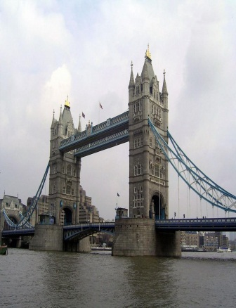

Britain has a variable climate. The weather changes so frequently that it is difficult to forcast. It is not unusual for people to complain that the weathermen were wrong.
Климат в Британии изменчивый. Погода меняется так быстро, что трудно ее прогнозировать. Люди нередко жалуются, что синоптики ошибаются.

Fortunately, as Britain does not experience extreme weather conditions, it is never very cold or very hot. The temperature rarely rises above 32°C in summer, or falls below 10°C in winter.
К счастью, в Британии не наблюдаются крайние погодные условия, никогда не бывает очень холодно и очень жарко. Температура редко поднимается выше 32 С летом и не падает ниже 10 °С зимой.

Summers are generally cool, but due to global warming they are starting drier and hotter. Newspapers during a hot spell talk of "heatwaves" and an "Indian summer" (dry, hot weather in September and October). Hot weather causes terrible congestion on the roads as Britons rush to the coastal resorts.
Лето в основном прохладное, но благодаря всеобщему потеплению оно становится суше и жарче. Во время жары газеты пишут о «тепловых волнах» и «бабьем лете» (сухая и жаркая погода в сентябре и октябре). Из-за жаркой погоды образуются заторы на дорогах, так как британцы спешат к прибрежным курортам.
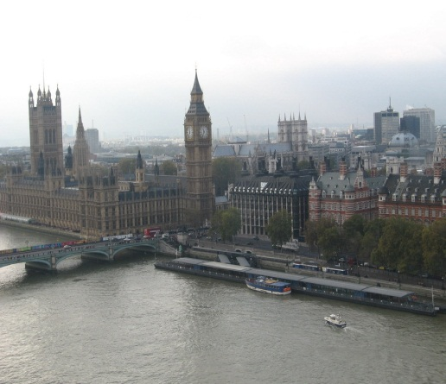
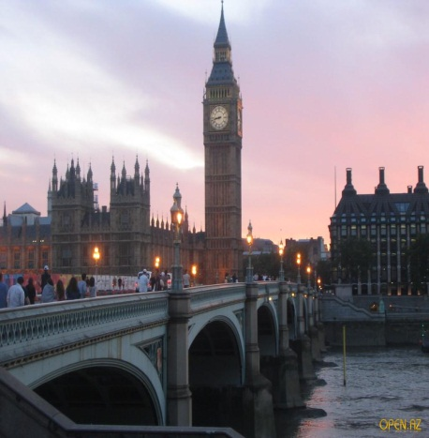

Winters are generally mild, with the most frequent and prolonged snowfalls in the Scottish Highlands, where it is possible to go skiing. If it does snow heavily in other parts of Britain, the country often comes to a standstill. Trains, buses and planes are late. People enjoy discussing the snow, complaining about the cold and comparing the weather conditions with previous winters.
Зимы обычно мягкие, с частыми и длительными снегопадами в горах Шотландии, где можно покататься на лыжах. Если же идет сильный снег в других частях Британии, жизнь в стране останавливается. Поезда, автобусы, самолеты опаздывают. Людям нравится говорить о снеге, жаловаться на холод и сравнивать погодные условия с предыдущими зимами.

Contrary to popular opinion, it does not rain all the time. There is certainly steady rainfall throughout most of the year, but the months from September to January are the wettest. Thanks to the rain, Britain's countryside is famous for its deep green colour.
В противовес бытующему мнению, дождь не идет постоянно. Конечно же, идут ливни большую часть года, но месяцы с сентября по январь, самые дождливые. Благодаря дождям сельская местность Британии славится своей яркой зеленью.
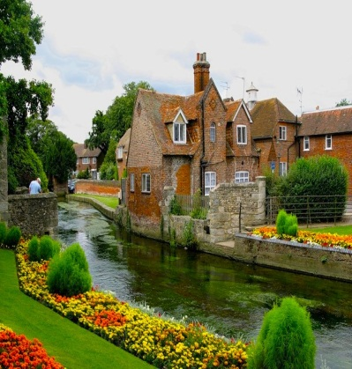

The average temperature in the UK is higher than in other areas at the same latitude. This is due to the influence of the warm Gulf stream. The southern part of the country is warmer and drier than the North. Prevailing Northwest wind blowing from the North Atlantic ocean. Cloudy days per year - more than 50 %. Possible strong winds and floods.
Средняя температура в Великобритании выше, чем в других местностях на той же широте. Это связано с влиянием теплого течения Гольфстрим. Южная часть страны теплее и суше, чем северная. Преобладают северо-западные ветра, дующие с северной части Атлантического океана. Пасмурных дней в году — более 50 %. Возможны сильные ветра и наводнения.
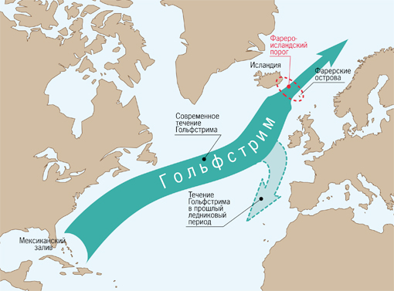

Velikobritaniya has a temperate oceanic climate with lots of rain throughout the year. Temperatures vary with season, but rarely fall below -11°C or rises above 35 °C.
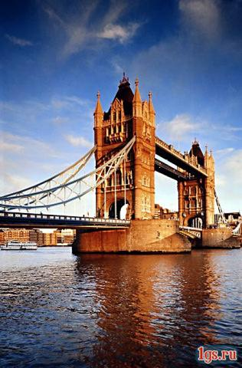
Великобритания имеет умеренно океанический климат с большим числом дождей на протяжении всего года. Температуры меняются в зависимости от сезона, однако редко падают ниже −11°C или поднимаются выше 35 °C.

The main winds are from the southwest and often bring cold and wet weather from the Atlantic ocean, however, the Eastern part of the country largely protected from these winds, and because the bulk of the precipitation falls in the Western regions, the Eastern are the driest. Atlantic currents, warmed by the Gulf stream, bring mild winters, sometimes in the winter and early spring snowfalls, but the snow usually is short-lived.
Основные ветра идут с юго-запада и часто приносят холодную и мокрую погоду из Атлантического океана, однако восточные части страны в основном защищены от этих ветров, и поскольку основная часть осадков выпадает в западных регионах, восточные являются самыми сухими. Атлантические течения, разогретые Гольфстримом, приносят мягкие зимы, иногда зимой и ранней весной бывают снегопады, хотя снег обычно лежит недолго.
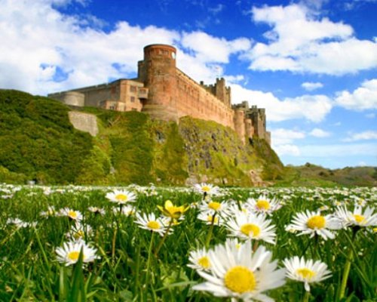

Результаты:
Проектная работа может быть использована учителями и студентами для ознакомления с темой «Погода в Великобритании».
В своей работе мы отразили, как заинтересовала нас тема страны изучаемого языка и свои идеи самостоятельного поиска и обобщения информации.
В результате работы мы освоили поиск информации в Интернете, научились работать в редакторах WORD, PUBLISHER, POWER POINT. Весь материал создали своими руками.

Список литературы:
1.Журнал Speak out, специальное издание “What are the British Like”
- Т.Н.Химунина, Н.В.Конон, И.А.Уолш "В Великобритании принято так (об английских обычаях)", Изд. 2-е, доработанное, М., "Просвещение", 1984
- hpp// www.London.ru/gallery/16/3
- hpp//.www.bing.com
- hpp//.www.woodlands-junior.kent.sch.uk
- http://images.google.ru/
- http://en.wikipedia.org

3. Рефлексия деятельности

Проектная работа дала нам возможность больше узнать о погоде и климате Великобритании.
Изучая данную тему, мы очень заинтересовались разнообразием погодных условий Великобритании.

